 2015-02-03

**Kutso'dan '5 Yıldızlı Hizmet' Hedefi**

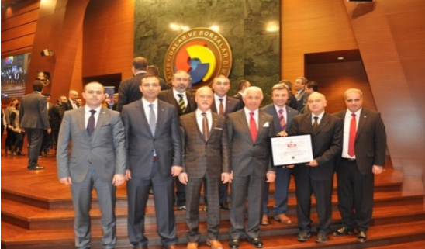

Türkiye Odalar ve Borsalar Birliği (TOBB) tarafından oda ve borsaların hizmet kalitesinin yükseltilmesi ve “5 yıldızlı” hale gelmesi amacıyla 2001 yılında başlatılan akreditasyon çalışmaları kapsamında; akredite olan oda borsa sayısı 191’e ulaştı. 41 oda ve borsada ise akredite oda-borsa belgesinin alınması için çalışmalar devam ediyor. Türkiye’deki tüm 365 oda ve borsanın akredite olması ise TOBB tarafından hedefleniyor.  
Çalışmaları ve denetimleri tamamlanan 39 oda-borsa ile, akreditasyon sertifikalarını yenileyen 54 oda/borsa; TOBB Başkanı Hisarcıklıoğlu’nun ev sahipliğinde, Bilim, Sanayi ve Teknoloji Bakanı Fikri Işık’ın da katılımıyla düzenlenen törenle sertifikalarını aldı.  
Sertifika törenine katılan Kütahya Ticaret ve Sanayi Odası (KUTSO) heyeti, yenilenen Akredite Oda sertifikasını TOBB Başkanı M.RifatHisarcıklıoğlu’ndan aldı.  
TöreneKUTSO’yu temsilen, KUTSO Meclis Başkanı İsmet Özotraç, KUTSO Yönetim Kurulu Başkanı Nafi Güral, KUTSO Yönetim Kurulu Üyeleri Ali Kongu ve Fatih Alkış, KUTSO Meclis Başkan Yardımcısı Hasan Öncel, KUTSO Genel Sekreteri Salih Nafi Alıç, Kütahya Oda-Borsaları Akademik Danışmanı Doç.Dr.Fatih Çelebioğlu, KUTSO Yönetim Sistemleri Danışmanı Mehmet Eşsiz, Kütahya Ticaret Sicili Müdürü Sönmez Vuran, KUTSO Personeli Mustafa Soyuer katıldı.  
TOBB Başkanı M.RifatHisarcıklıoğlutörende yaptığı konuşmada; akredite olarak “5 yıldızlı”unvanı alan oda borsa sayısının 191’e ulaştığını, 41 oda ve borsanın da yolda olduğunu, hedefin 365 oda ve borsanın tamamı olduğunu belirtti.  
Hisarcıklıoğlu, törenin kendileri için bir gurur günü olduğunu ifade ederek, şöyle konuştu:"191 oda ve borsamız Türkiye’de 5 yıldızlı oda ve borsa kapsamında, yani akredite oldular. 41’i de aday durumda. İnşallah kısa sürede bu 41’ine de bu salonda ödülünü vereceğiz. Gururla övüneceğimiz bir camiamız var. 5 yıldızın manası şudur aslında. Bugün 5 yıldızlı olan oda ve borsalarımız, hizmet kalitesi anlamıyla Londra’daki, Paris’teki, Berlin’deki oda ve borsalar, üyelerine hangi standartta hizmet veriyorsa, bu oda ve borsalarla minimum aynı seviyeye gelen 191 oda ve borsamızın başkanları ve tüm çalışanlarını kutluyorum.Geçen zaman içinde oda ve borsalarda birçok dönüşümgerçekleştirildi.Önümüzdekisüreç çok önemli. Çünkü artık markalaşan ülkeler değil, iller, ilçeler var. Bu noktada, hizmet kalitesini artırmak için üyelerimizin, firmalarımızın taleplerini toplamamız lazım. Bizden daha fazla ne hizmet bekliyorlar, bunu değerlendirmemiz lazım." (EFE)

http://www.tarsushaber.com/haber-kutsodan-5-yildizli-hizmet-hedefi-63944.html